ARCHIVOSCOMPLEMENTARIO

Autores:
Víctor Santiago Largo Gaviria.
Email: slargog@tdea.edu.co
Celular: (+57)3117526317
DNI: 98771624, República de Colombia

Jesús Mario Girón Higuita
Email: jesus.giron@tdea.edu.co
Celular: (+57)3134332197
DNI: 70113532, República de Colombia

Pertenencia institucional:
Ambos son profesores del Tecnológico de Antioquia, Institución Universitaria de la ciudad de Medellín, Colombia.

Currículum Vitae:
Víctor Santiago Largo Gaviria es estudiante del Doctorado en Español: Lingüística, Literatura y Comunicación en la Universidad de Valladolid, España. En esta misma universidad cursó la maestría en Estudios Filológicos Superiores durante el periodo 2015-16 y fue candidato a mención de honor por su tesis que versó sobre el pensamiento indigenista hispanoamericano del siglo XIX. Como formación inicial es filólogo hispanista de la Universidad de Antioquia y se ha desempeñado como profesor en la Maestría de Educación que ofrece esta misma universidad. Por último, cabe señalar que lleva más de cuatro años impartiendo cursos de literatura colombiana y latinoamericana desde un enfoque étnico e intercultural.

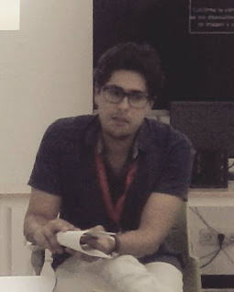

Currículum Vitae:
Jesús Mario Girón Higuita es Doctor en Lingüística de la Vrije Universiteit Amsterdam. Además, es magíster en Etnolingüística de la Universidad de Los Andes y es antropólogo de la Universidad de Antioquia. Ha incursionado en la descripción de lenguas amerindias movido por su interés en la diversidad cultural y en los retos que supone dicha diversidad para la interculturalidad y la traducción de sentidos. Pero en esta búsqueda he topado con los fascinantes asuntos de la relación entre pensamiento, lenguaje y cultura, llegando a formar un nuevo interés en lo que es materia de estudio de la psicolingüística y la neurociencia. De allí que, adicionalmente a las tareas de descripción de pormenores de la estructura lingüística y del uso situado culturalmente de lenguas nativas amerindias, me interese hacer puentes entre análisis de habla, adquisición del lenguaje, evaluación de habilidades lingüísticas y diagnóstico de problemas del lenguaje (inicialmente en castellano).

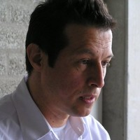

Título del trabajo:
Emberas: Problema y posibilidad. Un Análisis sobre las prácticas didácticas indígenas en el contexto intercultural colombiano
Emberas: Problem and possibility. An analysis of indigenous teaching practices in the colombian intercultural context

